План-конспект урока по физической культуре 8 класс
Тема: Стойки и передвижения игрока. Повороты с мячом. Передачи мяча.
Цель: Развитие быстроты, ловкости, точности движений и оперативного мышления посредством выполнения физических упражнений и подвижных игр.
Задачи:
- Совершенствовать технику передвижения игрока в средней и высокой стойке.
- Совершенствовать технику передачи мяча.
- Развивать ловкость и быстроту движений.
- Формировать навыки самостоятельности, воспитывать игровую дисциплину. Самоконтроль физиологического состояния обучающихся.
Тип урока: урок применения предметных ЗУНов
Время: 45 мин
Место: спортивный зал
Инвентарь: баскетбольные мячи, свисток, секундомер, фишки.
Методы проведения: фронтальный, поточный, индивидуальный, игровой.
Этапы урока | время, мин | Ход урока | Организационно-методические указания
1 | 10 мин | Вводная часть
 |  | Построение,  сообщение задач урока | Отметить отсутствующих, освобожденных;  Сегодня мы с вами повторим передачи мяча в движении и на месте;  Закрепить и совершенствуем технику ведения мяча различными способами.
 |  | 2. Подсчет ЧСС за 10 сек.  Разминка  1. Ходьба  обычная, на носках, на пятках, на внешней стороне стопы, - на внутренней, перекатом с пятки на носок.  2. Равномерный бег с выполнением задания.  3. ОРУ в колонне:  Руки в “замок” – движение кистями. Сжимание и разжимание кистей рук в различных положениях рук: вперед, вверх, в стороны.  Ходьба, руки к плечам.  1–4 – на каждый шаг круговые вращения плечами вперед.  5–8 – то же, вращения плечами назад.  Рывки руками. Одна рука внизу, другая вверху, чередуя выполнять рывки.  Согнутые руки перед собой, на каждый шаг повороты направо, налево поочередно.  Наклоны вперед. На каждый шаг – наклон вперед. Выпад. На каждый шаг выполнить выпад. Перемещение приставными шагами: два левым боком, два правым боком;  Специальные беговые упражнения:  высокое поднимание бедра;  с захлестыванием голени; многоскоки; ускорения. | Самоконтроль за физиологическим состоянием обучающихся. Проверить ЧСС на начало урока в состоянии покоя. Сравнить с показателями здорового и тренированного человека.
 |  | 4. ОРУ на месте:  И.П. – руки перед грудью, пальцы  сцеплены  1 – руки вперёд ладонями наружу  2 – И.П  3 – 4 – то же вверх  И.П. – рука вверх, пальцы сцеплены  ладонями вверх  1 – 4 – рывки назад на каждый счёт  И.П. – руки перед грудью  1 – рывок согнутыми руками  2 – рывок прямыми руками  3 – 4 – то же  И.П. – правая рука вверх, кисти в  кулак  1 – рывок  2 – то же со сменой рук  3 - 4 – то же  И.П. – руки вверх, кисти в кулак  1-4 – 4 больших круга вперёд  5-8 – 4 больших круга назад  Упражнения в шеренге  И.П. – стойка ноги врозь, руки на  пояс  1 – Наклон головы вперёд  2 – наклон головы назад  3 – наклон головы влево  4 – то же вправо  И.П. – то же  1 – поворот головы влево  2 – то же вправо  3-4 – то же  И.П. – то же  1 – наклон туловища влево, правая  рука вверх  2 – И.П.  3-4 – то же в другую сторону  И.П. – то же  1 – наклон, коснуться ладонями пола  2 – пружинно  3 – наклон назад  4 - пружинно  И.П. – О.С.  1 – упор присев  2 – упор лёжа  3 – 1  4 – И.П.  И.П. – сидя на скамейке, ноги  фиксированы,  руки за головой  1 – наклон назад  2 – И.П.  3-4 – то же  И.П. – лёжа на бёдрах на скамейке,  лицом вниз, руки за спину  1 – наклон назад, прогнуться  2 – И.П.  3-4 – то же  И.П. – упор лёжа  1 – согнуть руки  2 – И.П.  3-4 – то же  И.П. – руки на пояс  1 – подняться на носки  2 – И.П.  3-4 – то же  И.П. – то же  1 – присед, руки вперёд  2 – И.П.  3-4 – то же  И.П. – О.С.  1-4 - прыжки | Смотреть на руки.  Руки прямые, рывки сильнее.  Локти не опускать.  Руки прямые, рывки сильнее.  Круги шире.  Наклоны сильнее.  Повороты плавные.  Наклоны сильнее, рука прямая, прижата к голове, смотреть на руку.  Наклоны сильнее, ноги не сгибать.  Туловище прямое.  Если тяжело, можно взяться  руками за скамейку
 |  | Подсчёт ЧСС после нагрузки. | Самоконтроль. Распределение нагрузки на организм обучающихся.
2 | 32 мин | Основная часть
 | 15 сек | 1. Общее построение. Выполнение команд: «Становись!», «Равняйсь!», «Смирно!». Упражнения на восстановление дыхания.
 | 4 мин | 1. Техника перемещений:  а) приставной шаг – рывок;  б) передвижения боком приставными шагами «змейкой» спиной вперёд;  в) бег «змейкой» лицом вперёд  - перемещения приставными шагами по треугольнику  6х 6 метров:  1) спиной вперед;  2) лицом вперед;  3) правым боком;  4) спиной вперед;  5) лицом вперед.  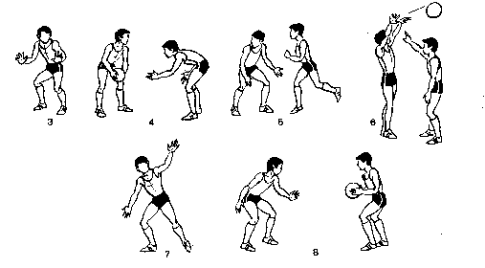  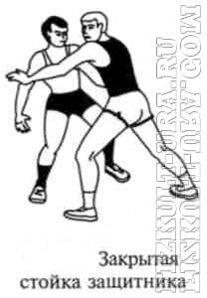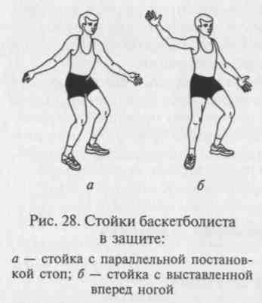  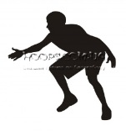  Защитная стойка баскетболиста | Следить за правильными перемещениями, работой рук и ног в защитной стойке.  Следить за правильной постановкой стоп, сохранять расстояние между ногами.
 | 5 мин | Передача мяча в парах на месте и в движении.  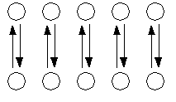 | Расстояние 3–4 метра. При передаче выпрямить руки и закончить передачу захлестывающим движением кистей.
 | 6 мин.  30 сек | Повороты с мячом и без мяча.  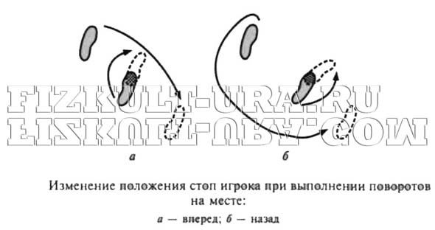  Поворот вперед. Когда игрока с мячом не опекают при остановке лицом к боковой линии или спиной к корзине, он переносит вес тела на опорную ногу, делает движение вышагивающей ногой вперед и вокруг, поворачиваясь в желаемом направлении. Закончив выполнение поворота, игрок восстанавливает положение равновесия на двух ногах и выносит мяч к груди в положение для передачи, броска или укрывания.  В верхней зоне области штрафного броска, когда любая нога центрового может стать опорной, большинство игроков начинают поворот вперед движением ноги, ближайшей к боковой линии. Приняв передачу, игрок в верхней зоне области штрафного броска подтягивает мяч к бедру опорной ноги, опускает разноименное плечо, слегка сгибается, поворачивается на 180° и начинает выполнение броска, передачи или прохода.  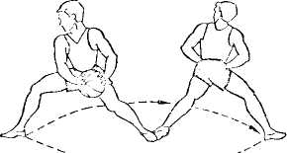  Повороты на месте с мячом.  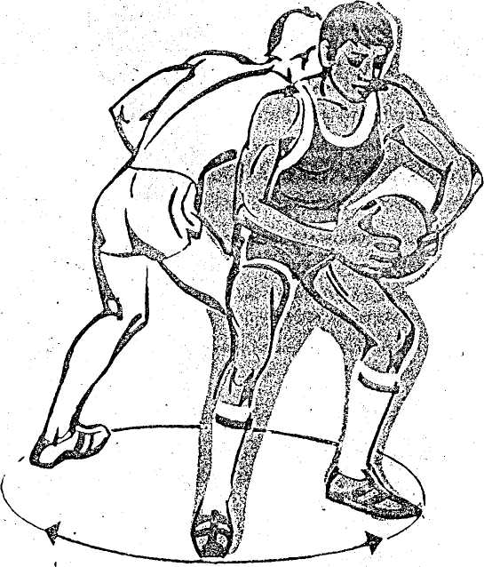  Повороты применяются как правило для укрывания мяча от соперника (защитника-нападающего).  Подсчёт ЧСС. Самоконтроль и контроль за физиологическим состоянием обучающихся. | В зависимости от игровой ситуации размах переступания, а соответственно и амплитуда поворота может колебаться от 30 до 180°.  В подготовительной фазе игрок находится в стойке готовности.  Решающее значение для совершения эффективных движений в основной фазе данного технического приема имеют следующие действия:  непринужденное, лишенное скованности движение игрока вокруг носка опорной ноги;  выполнение поворота за счет переноса тяжести тела с впередистоящей ноги на сзадистоящую (опорную), отталкивания и переступания впередистоящей с одновременным вращением на опорной;  выполнение движения на согнутых ногах.  Для завершающей фазы характерен приход в устойчивое двух-опорное положение после завершения поворота.  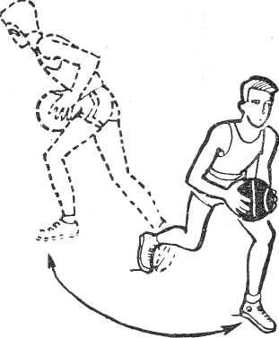
 | 15 мин | Учебная игра в баскетбол по основным правилам.
3 | 3 мин | Заключительная часть
 |  | 1. Упражнения на восстановление дыхания.  2. Общее построение.  3. Подсчёт ЧСС.  4. Подведение итогов урока.  Рефлексия.  Следование в раздевалку. | Умение включаться в деятельность диалог с учителем, проводить анализ своей работы на уроке.  Отметить лучших на уроке.  Разобрать ошибки при выполнении упражнений.

